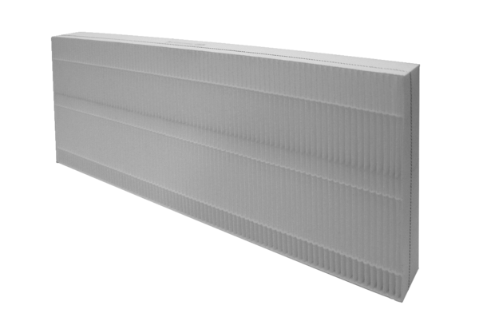Ersatzfilter RB-800 ZXA-FFVerpackungseinheit: 1 StückSortiment: 33
Artikelnummer: 0043.0165Hersteller: AEREX

